**第1章 地球环境遇到的问题（2学时）**

1. **环境的本质：对人类社会而言和对环境科学角度。**

答：对人类社会而言，环境就是影响人类生存和发展的物质、能量、社会、自然因素的总和。对环境科学而言，环境王要是指各种自然因素和社会因素的总称，即自然环境和社会环境。

1. **自然环境的分类；第一类环境（原生环境），第二类环境分类（次生环境）**

答：原生环境是指天然形成的，未受人类影响的自然环境；次生环境是自然环境中受人类活动影响较多的地域。

1. **理解地球的独特性与环境保护和可持续发展的关系。**

答：地球表面多样的、既变化又保持相对稳定的环境条件。它的天气圈密度正好能保持一个液态水圈；它的含氧大气既保证了生命的呼吸和岩石的风化（风化的岩石提供生命必需的营养元素），还使大多数陨石或流星在到达地面前氧化燃烧掉，并有臭氧层屏蔽强烈的太阳紫外辐射，保护了地表生命；大气中CO2含量正好能保持地表适当的温度，且能满足植物光合作用所需；地壳构造活动的强度正好能保证地幔与地壳之间的物质交换，保证地表生物营养元素的供应，而又不至于不稳定到生命不能立足。

4. **环境三个基本特征，通过例子判断所说的是环境的什么特征。**

（1）整体性与区域性

环境的整体性是指环境各要素构成一个完整的系统。即在一定空间内，环境要素（大气、水、土壤、生物等）之间存在着确定的数量、空间位置的排布和相互作用关系。

（2）变动性与稳定性

环境的变动性是指在自然过程和人类社会的共同作用下，环境的内部结构和外在状态始终处于变动之中。变动性是绝对的，稳定性是相对的。

（3）资源性与价值性

环境的资源性表现在物质性和非物质性两方面，其物质性（如水资源、土地资源、矿产资源等）是人类生存发展不可缺少的物质资源和能量资源。非物质性同样可以是资源，如某一地区的环境状态直接决定其适宜的产业模式。因而，环境状态就是一种非物质性资源。环境的价值性源于环境的资源性。

1. **人类生存的地球环境包括5大圈层，并形成了生态网，具有的功能：物质循环、能量转换和信息传递。地球环境独特性的体现。**

答：大气圈，水圈，土壤圈，岩石圈，生物圈，又称全球环境或地理环境。

独特性体现：他拥有最为合适的日地距离，薄厚恰当的大气层，液态水和适宜生命繁衍生息的气候。

1. **环境问题的实质及其分类，原生和次生环境问题之间的关系。**

答：环境问题是指由自然因素或人为因素引起的环境质量变化：以及这种变化直接或间接影响人类的生存和发展的一切客观存在的问题。原生环境问题和次生环境问题常常相互影响，彼此重叠发生，形成复合效应。

1. **掌握环境问题发展的4个阶段、环境问题第二个高峰期开始的标志及发展特点**

答：（1）环境问题萌芽阶段（工业革命以前）

（2）环境问题的发展恶化阶段（工业革命至20世纪50年代）

(3）环境问题的第一个高峰时期（20世纪50年代至80年代）

（4）环境问题的第二个高峰期（20世纪80年代至21世纪初）

标志：1985年英国科学家在南极上空第一次发现臭氧洞。特点是环境问题逐渐由区域性转变为全球性。

1. **世界8大公害事件的污染物和产生原因；**

答：(1)比利时马斯河谷烟雾事件：马斯河谷工业区排放的工业有害废气和粉尘

1. 美国洛杉矶光化学烟雾事件：汽车废气产生光化学烟雾。
2. 美国多诺拉烟雾事件：大气中SO2及烟尘污染严重，形成硫酸烟雾。
3. 英国伦敦烟雾事件：冬季燃煤引起的烟雾污染。
4. 日本水保病事件：食用汞污染鱼虾、贝类及其他水生动物。
5. 日本四日市哮喘病事件：石油治炼和工业燃油产生废气严重污染大气
6. 日本爱知县米糠油事件：多氯联苯污染物混入米糠油内
7. 日本富山痛痛病事件：食用含镉河水、大米及其他含镉食物
8. **环境问题产生的原因。**

答：人口根源；资源和技术根源；经济根源；制度文化根源；伦理根源。

**第2章 能源与环境保护（2学时）**

1. **能量的存储形式及对应的天然能量资源，能量利用的两个重要属性**。

答：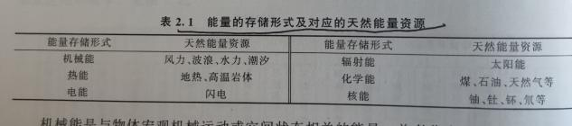

1. **能源的种类及能源评价的2个重要指标和1个重要评价因素。**

答：种类：（1）按来源分类(2）按获得方法分类（3）按被利用程度分类（4）按能否再生分类（5）按能源对环境的影响分类

重要指标：(1)储量(2)开发费用和利用能源的设备费用

评价因素：人家类需要考虑在使用过程中可能给周围环境带来的影响

1. 掌握从热力学第一定律和第二定律（熵增定律）出发解释环境污染不可避免、资源短缺日益严重、实施可持续发展、建立长远规划，实现人、经济、社会、自然和谐发展。

答：热力学第一定律告诉我们，就能量守恒而言，世界上的物质是不灭的，大自然和人类社会所能改变的只是它们的存在方式。自然界中任何形式的能都会很容易变成热，而反过来热却不能在不产生其他影响的条件下完全变成其他形式的能，说明这种转变在自然条件下是不可逆的。因此我们应该通过努力，开源节流，变废为宝，将垃圾转化为资源，建立可持续发展的长远规划，实现人、经济、社会、自然和谐发展。

1. **典型的常规能源煤炭、石油、天然气、水能开发和利用过程中所引发的环境问题。**

答：采煤的危害：污染大气，污染水体，损害土壤和土地资源，噪声污染。

石油开采：石油开采过程中涉及的泥浆含油污水和洗井污水。

天然气开采危害：破坏地貌地层结构，采气会降低地层压力，导致地面下沉，甚至引发地震灾害。

水能开放危害：大规模开发水电站可能影响陆生和水生生物并影响生物多样性。

1. **典型的新能源技术**：太阳能、核能、地热能、生物质能、风能、海洋能。

**第3章 大气污染及其防治（2学时）**

**1. 对流层和平流层的污染特点。**

答：对流层即会出现污染物，同时又有污染物易于扩散的条件，常见的一些空气污染都出现在对流层；平流层的污染特点，污染物一旦进入平流层，就会在此停留较长时间，有可能长达数年之久，易造成大范围以致全球性的影响。

1. **大气污染源的分类，大气污染物种类、危害。**

答：大气污染源分为天然源和自然源。

大气污染物按与污染源关系分为一次污染物与二次污染物，按存在状态分为气溶胶状态污染物与气体状态污染物

危害：一次污染物不稳定容易与其他物质发生化学反应。二次污染物毒性可能更强。气溶胶状态的污染物是固体或液体小质点如PM2.5，容易造成肺部危害。气体状态污染物主要是含硫化合物，含氮化合物，碳氧化合物，臭氧，含卤素化合物，挥发性有机物等

1. 掌握典型大气污染类型：酸雨（定义、成因、危害）；光化学烟雾（形成、危害，伦敦型烟雾与洛杉矶型烟雾区别）；温室效应（温室效应气体、危害）；臭氧层破坏

答：p43-47

1. **空气质量指数AQI意义、组成，首要污染物及空气质量分级表。**

答：AQI，又称空气污染指数，是根据环境空气质量标准和各项污染物对人体健康、生态、环境的影响，蒋常规监测的几种空气污染物浓度简化成为单一的概念性指数形式。它将空气污染程度和空气质量状况分级表示，适合于表示城市的短期空气质量状况和变化趋势。

图见P49

1. **室内主要空气污染物甲醛、总挥发性有机物（TVOC）、苯系污染物和氡气及室内空气净化技术。**

答：1甲醛是一种无色易溶的刺激性气体，对人体会造成致敏作用、刺激作用以及致突变作用。

2氡气的主要来源是放射性建筑材料，如花岗岩、水泥及石膏之类。

3室内总挥发性有机物（TVOC）主要来源是油漆、含水涂料、黏合剂、化妆品、洗涤剂、人造板、壁纸、地毯等。

4苯系物在各种建筑装修材料的有机溶剂中大量存在，如各种油漆和涂料的添加剂。

净化技术：（1）植物净化(2)仪器净化（3）强化通风（4）专业治理：①光催化技术②定量活性氧技术

6. 碳中和碳达峰的意义和实现途径(参见教材9.4.2)。

**第4章 水体污染及其防治（2学时）**

**1. 自然水循环的作用和意义；社会水循环组成。**

水循环的作用和意义表现在；

①水是所有营养物质的介质，营养物质的循环和水循环不可分割地联系在一起。②水是良好的溶剂，在生态系统中进行能量交换和物质转移。陆地径流向海洋源源不断地输送泥沙、有机物和盐类；对地表太阳辐射吸收、转化、传输，缓解不同纬度间热量收支不平衡的矛盾，能够调节气候。

③水是地质变化的动因之一，矿质元素的流失和沉积需要通过水循环来完成。

④水循环维持全球水的动态平衡，水在这个庞大的系统中不断运动、转化，使水资源不断更新（一定程度上决定了水是可再生资源）。

⑤水循环造成侵蚀、搬运、堆积等外力作用，不断塑造地表形态，对土壤的质地产生影响。

社会水循环的组成：(1)给水工程(2)排水工程

**2. 天然水的组成和性质，碳酸平衡，酸度和碱度，缓冲能力**

天然水中含有的物质几乎包括元素周期表中所有的化学元素。

①碳酸平衡。CO2在水中形成酸，可与岩石中的碱性物质发生反应，并通过沉淀反应变为沉积物而从水中除去。

②碱度和酸度。碱度（Alkalinity)指水中能与强酸发生中和作用的全部物质，亦即能接受质子(H+）的物质总量。

③缓冲能力。天然水体的pH值一般在6~8.5之间，对某一水体pH几乎保持不变，表明天然水体是一个缓冲体系，具有一定的缓冲能力。

**3. 掌握水和水体的区别，水体自净及其自净机制、水体自净的影响因素。**

水体不仅包括水，也包括水中的悬浮物，底泥及水中生物，它是完整的生态系统或自然综合体

水体自净：水体接纳污染物后，根据自身调节能力，使污染物浓度不断降低

机制：①物理净化②化学净化③生物净化

性污染。

影响水体自净的主要因素有：受纳水体的地理、水文条件、微生物的种类与数量、水温、复氧能力以及水体和污染物的组成、污染物浓度等。

**4. 掌握水质指标：物理指标，化学指标（DO，COD，BOD），生物学指标**

答：①感官物理性状指标包括温度，色度，嗅和味，浑油度等。其他物理水质指标包括总固体、悬浮性固体、溶解性固体、挥发与固定性固体、电导率等。

②一般化学性指标包括pH值、碱度、硬度、各种阴阳离子、总含盐量、有机物原等；有关毒性的化学性指标包括重金属、氰化物、多环芳烃、各种农药等；有关氧平衡的水质指标有溶解氧(DO)、化学需氧量(COD)、生化需氧量(BOD)、总需氧量（TOD）等。

③水的生物学指标包括细菌总数，总大肠菌群数，各种病原细菌、病毒含量等。

**第五章固体及其他环境污染与防治**

**1、固体物质的定义**：固体废弃物是指在生产、生活和其他活动中产生的丧失原有利用价值或者虽未丧失利用价值但被抛弃的固态、半固态和置于容器中的气态的物品、物质以及法律、行政法规规定纳入固体废物管理的物品、物质。

特性：（1）成分的多样性和复杂性 （2）资源与废物的相对性

（3）富集终态和污染源头的双重作用。

（4）危害具有潜在性、长期性和灾难性。

分类：第85页表格

固废关注点：见书86图表及下面文字

**2、工业固废综合利用的几种途径，掌握生活垃圾分类回收。**

（1）回收有价金属 （2）生产建筑材料 （3）生产农肥 （4）回收能源

（5）取代其他工业原料

**3. 固体废物的综合利用与处置**：工业固废资源化途径，工业固废比较好的归宿。

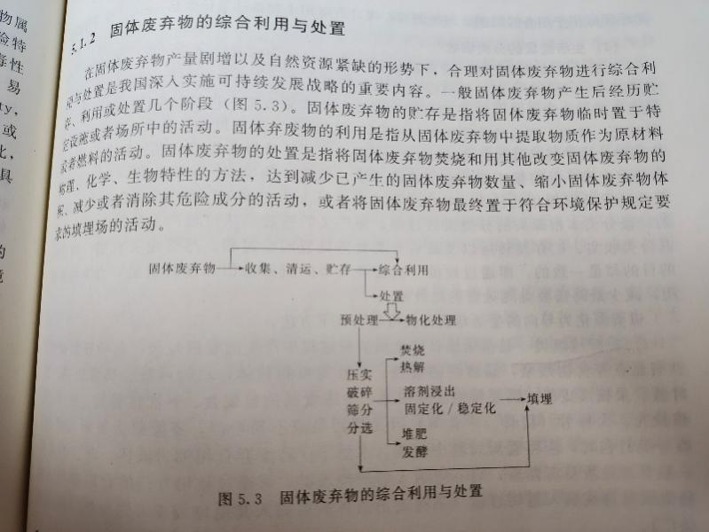

**4. 固体废物预处理、物化处理、生物处理及最终处置的方法，掌握固废处理“三化”原则。**

**见书90-93 减害化为前提，无害化为核心、资源化为归宿**

**4. 土壤组成、环境特性；土壤背景值、土壤自净力、土壤污染源及分类，土壤污染物。**

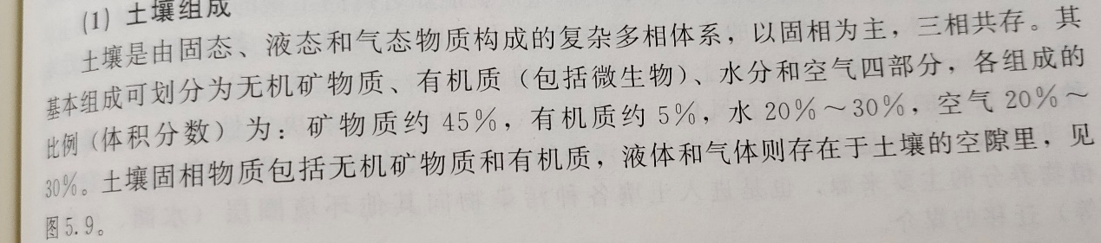

**环境特性**；土壤胶体与吸附性 土壤的酸碱性 土壤的氧化还原性

**土壤背景值**：土壤中含有的常量元素和微量元素，称为土壤背景值(又称土壤本底值)。它代表一定环境单元中一个统计量的特征值。背景值是指在各区域正常地质地理条件和地球化学条件下，元素在各类自然体(岩石、风化产物、土壤、沉积物、天然水、近地大气等)中的正常含量。在环境科学中，土壤背景值是指在未受或少受人类活动影响下，尚未受或少受污染和破坏的土壤中元素的含量。土壤环境容量是土壤环境单元所能容许收纳污染物质的最大数量或负荷量。判别土壤的污染，是将土壤中有害元素的测定值和该地区背景值(本底值)进行比较，超出背景值即为污染，超出越多，污染越严重。

**土壤自净力**：土壤具有一定的自净能力，可以通过自身的组分、特性和功能，对进入土填中的污染物通过吸附、氧化、降解等将污染去除或降低毒性。

**土壤污染源及分类：**

分类：天然污染源——由自然现象所引起的污染源

人为污染源——由人类活动生产的污染源

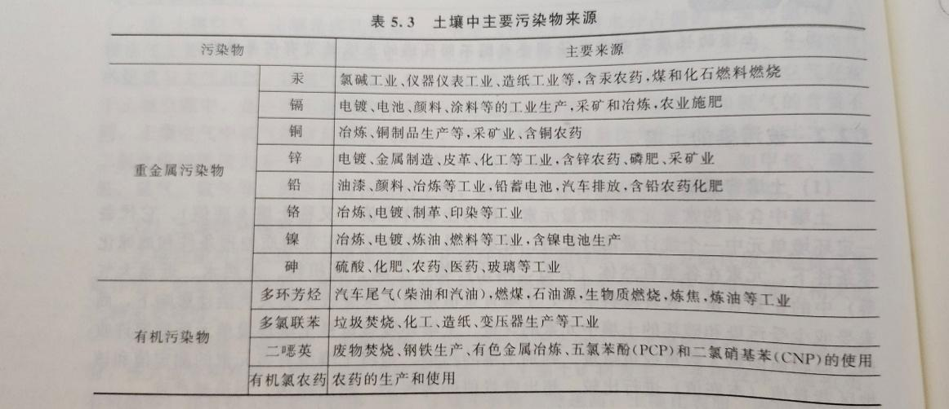

**5. 噪声的特征，声源及其分类，噪声评价与检测指标**。

特征：局限性、分散性、暂时性

声源：向外辐射声音的振动物体。分为自然噪声源和人为噪声源

噪声评价与检测指标：一是把噪声作为单纯的物理扰动

二是涉及人耳的听觉特征

1. 频率与声功率 （2）声强和声强级 （3）声压与声压级

**第6章 可持续发展基本理论和实施途径**

**1. 对我国古代体现朴素可持续发展思想的名句的理解。**

具体见书121-122 道法自然 天人合一 阴阳消长 和而不同

**2. 现代可持续发展理论形成过程中代表性3个著作和3次人类环境会议。**

书123-125黑体字

**3. 掌握《我们共同的未来》报告中提出的可持续发展定义、内涵、原则和思想；未来需要的可持续发展。**

《我们共同的未来》分为“共同的问题”“共同的挑战”和“共同的努力” 我们共同的 未来三大部分，论析了人类共同面临的环境与发展问题，正式提出可持续发展的定义，并以此理念为指导呼吁各国政府和人民为经济发展和环境保护制定正确的措施并付诸实践。报告深刻指出，在过去，我们关心的是经济发展给生态环境带来的影响，而现在，我们正迫切地感

到生态的压力给经济发展所带来的重大影响。因此，我们需要有一条新的发展道路，它不是一条仅能在若干年内、若干地方支持人类进步的道路，而是一直到遥远的未来都能支持全球人类进步的道路。这实际上就是卡逊提到的所谓的“另外的道路”，即“可持续发展道路”。布伦特兰夫人的科学观点把人们从单纯考虑环境保护引导到把环境保护与人类发展切实结合起来，实现了人类有关环境与发展思想的重要飞跃。

**4. 从摇篮到摇篮的可持续发展思想与循环经济、可持续设计思想。**

即一种基于生物模拟的人类工业可持续发展模式，其将原材料视为生物养分，并通过模拟自然生态环境中生物养分的循环代谢过程，建立人类工业中原材料“生产-恢复-再造”的闭合循环代谢过程，从而促成原材料的循环利用，以最终实现人类工业的可持续发展。“从摇篮到摇篮”理念就是实现从线性经济到循环经济的重大转变。

**5. 三重底线定义及其内涵**。

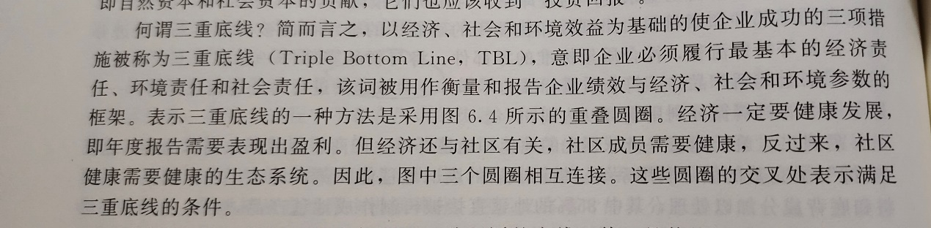

**6. 掌握生态足迹定义、生态生产性土地，采用生态足迹与生态承载力关系如何量化判断一个地区发展的可持续性（生态足迹计算方法不用掌握）。**

**定义**：生态足迹是指能够持续地提供资源或一个人、一个城市、地区、国家或者全球的生存所需要的或者能够消纳人类所排放的废物的具有生态生产力的地域面积。

**生态生产性土地：**

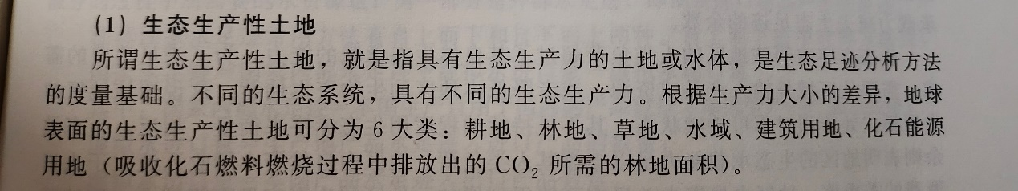

**判断：**在计算过程中，首先要识别并度量出经济活动所消耗的自然资源和所排放的废弃物。再进一步折算成相对应的生态生产性土地的面积。一个地区所能提供给人类的生态生产性土地的面积总和定义为该地区的生态承载力。其度量单位与生态足迹相同，即全球公顷

**7. 水足迹组成及类型、核算类型、水足迹作用及如何减少个人水足迹。**

**水足迹组成**：国家水足迹和个人水足迹

**核算类型：**蓝水足迹、绿水足迹和灰水足迹

**作用：**1.对政府而言，产品水足迹评价可帮助淘汰行业落后产能，鼓励节能环保技术的推广和发展；

2.对行业而言，通过产品水足迹评价，可提高整个行业的节水环保意识，为行业的可持续性发展提供有利条件；

3.对企业而言，可通过评价自己产品的水足迹，了解生产流程，寻求可以节约用水的环节，为企业节约成本，形成差异化的竞争优势，提高在环保方面的竞争力，满足消费者对水足迹信息的需求；

4.对消费者而言，提高消费者了解产品在生产过程中用水的透明度，增强消费者对产品的认知度，引导消费者的环保性消费。

**减少：建立水危机意识，提高节水意识，采用简单有效的方式，如缩短淋浴时间、改变饮食结构等方式，促进人投入水资源保护的行列中**

**8. 碳足迹及其类型，如何减少个人碳足迹。**

**概念及类型：**碳足迹是指企业机构、活动、产品或个人通过交通运输、食品生产和消费以及各类生产过程等引起的温室气体排放的集合。

第一碳足迹也称主要碳足迹或直接碳足迹，第二碳足迹也称次要碳足迹或间接碳足迹

**减少：**我们更应该从源头做起，不仅对自己的碳排量负责，更能自觉地在生活中。每一个细节里减少碳排量，减少污染和浪费，尽量避免因为虚荣而开大排量汽车空调温度过低，洗澡时让水白流，随意开着电视机，使用能耗过高的冰箱、电脑、手机等，在任何环节选择低碳生活方式，才能够切实可行的控制自己的碳排放

**10. 联合国可持续发展指标体系“驱动力-状态-响应”指标分别代表的涵义（表6.3）**

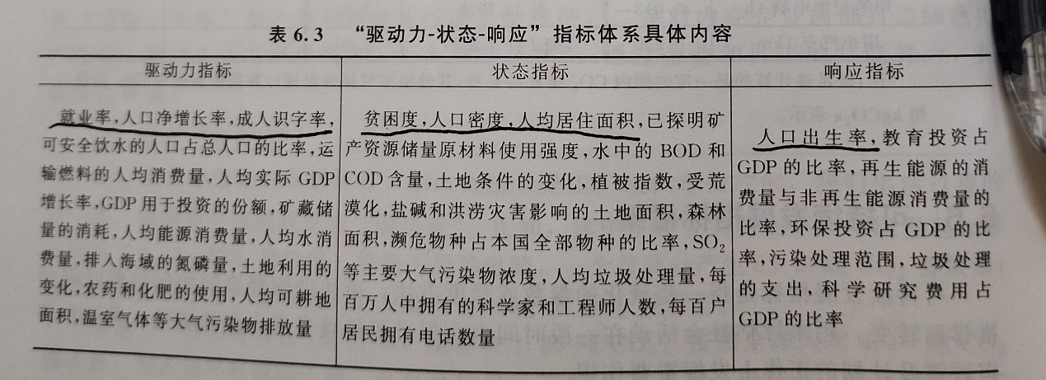

**11.绿色GDP与传统GDP对比；握国家财富；多指标加权HDI（计算方法不用掌握）的涵义。**

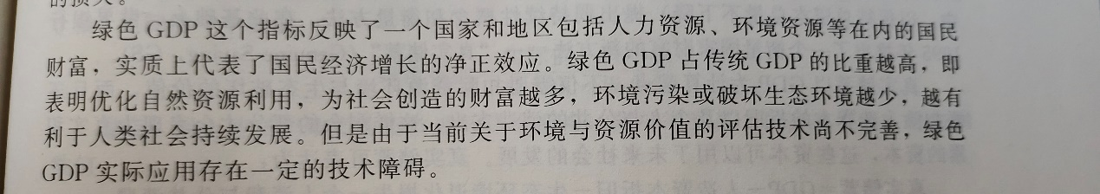

**国家财富是一种全新的观点，用财富代替收入来科学衡量一个国家或地区的可持续发展水平与能力，用自然资本来代表生存与发展基础、用生产资本来代表可转换为市场需求的能力、用人造资本来代表生产力发展与创新的潜力、用社会资本来代表国家的组织与扩展能力及安全与稳定水平。国家财富集中体现了可持续发展所包含的代际公平原则，即在谋求当代福利提高的同时，不损害子孙后代们谋求这种满足的能力。**

HDI：是对人文发展成就的总体衡量。它衡量一个国家在人文发展方面的健康水平、教育程度和生活水平三个基本方面的平均成就。

**第7章 环境保护实施途径**

**1. 环境管理的主体和对象；环境管理目的和任务；环境管理机构**。

主体：政府、企业和公众

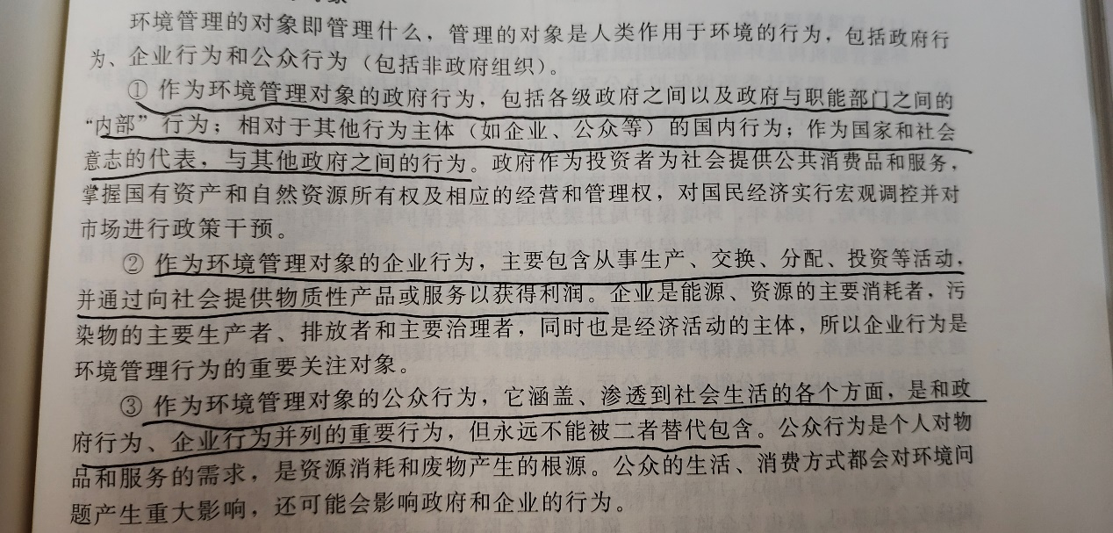

环境管理目的和任务：

从宏观到微观，对人类自身的行为进行管理，以尽可能快的速度逐步恢复被损害了的环境，。并减少甚至消除新的发展活动对环境的结构、状态、功能造成新的损害，保证人类与环境能够持续的、和谐的协同发展下去，这就是环境管理的根本目的。

基本任务就是通过对可持续发展思想的传播，使人类社会的组织形式、运行机制以及管理部门和生产部门的决策、计划和个人的日常生活等各种活动符合人与自然和谐相处的要求，并以法律法规、规章制度、社会体制和思想观念的形式体现出来。

环境管理机构：

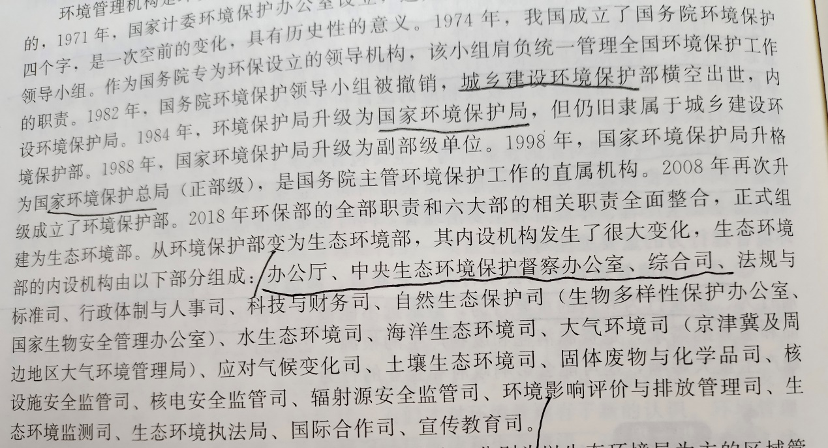

**2. 环境管理的基本职能和实施手段（举例判断）**

宏观指导、统筹规划、组织协调、监督检查、提供服务。

例如市场服务，通过建立环保市场信息服务系统来逐步完善环保市场运行机制，拓宽环保产业市场流通渠道

**3. 掌握环境影响评价制度、“三同时”制度、排污权交易制度。**

是指进行建设活动之前，对建设项目的选址、设计和建成投产使用后可能对周围环境生产的不良影响进行调查、预测和评定，提出防御措施，编写环境影响报告书或填写环境影响报告表，按照法定程序报经环境部保护部门审批后再进行设计和建设的法律制度。

所谓三同时，是指津建扩建、改建项目和技术改造项目、自然开发项目。极可能对环境造成损害的工程建设。其防治污染及其他公害的设施必须与主体工程同时设计、同时施工、同时投产。

是一种非市场化的配额交易。一方是具有强制力的政府，另一方是企业。在这种制度下，政府始终处于主动地位，制定排放标准，并强制征收排污费，但他却不是排污和治污的主体，企业虽是排污和治污的主体。却处于被动地位

**第八章可持续发展的生产和经济模式**

**1. 清洁生产的产生背景；清洁生产定义、内涵、内容和特点。**

背景：从20世纪80年代开始，一些发达国家的企业开始采用一些环境友好技术，在总结预防为主，防治结合的工业污染防治理论和实践基础上，联合国环境规划署于1989年首次提出的清洁生产战略的推广计划，获得了绝大数国家的认可和使用。

清洁生产定义和内涵：

清洁生产是关于产品生产过程的一种新的、创造性的思维。清洁生产是指不断采取改进设计、使用清洁的能源和原料、采用先进的工艺技术与设备、改善管理、综合利用等措施，从源头削减污染，提高资源利用效率，减少或者避免生产、服务和产品使用过程中污染物的产生和排放，以减轻或者消除对人类健康和环境的危害。

内容和特点：清洁生产主要内容可归纳为“三清一控”，即清洁的能源与原料、清洁的生产过程、清洁的产品，以及贯穿于清洁生产的全过程控制。特点：①战略性②预防性③综合性④统一性⑤持续性

**2. 清洁生产与传统末端治理的区别；政府和企业如何实施清洁生产。**

答：清洁生产是对传统的末端治理手段的根本变革，是污染防治的最佳模式。传统的末端治理方式与生产过程割裂，即先污染后治理，侧重于“治”；清洁生产从产品设计开始，到生产过程的各个环节，通过不断地加强管理和技术进步，提高资源利用率，减少乃至消除污染物的产生，侧重于“防”。实践证明“防”优于“治”，最大不同是找到了环境效益与经济效益相统一的结合点，能够调动企业防治污染的积极性。

从政府的角度出发，首先要制定特殊的政策以鼓励企业推行清洁生产，完善现有的环境法律和政策以克服障碍；进行产业和行业结构调整；安排各种活动提高公众的清洁生产意识；支持工业示范项目；为工业部门提供技术支持；把清洁生产纳入各级学校教育之中。

从企业层次来说，需要积极进行企业清洁生产审核；开发长期的企业清洁生产战略计划；对职工进行清洁生产的教育和培训；进行产品全生命周期分析；进行产品生态设计；研究清洁生产的替代技术。

**3. 清洁生产分析工具；清洁生产审核的范围和对象；掌握清洁生产审核的3个层次、5类对象、8字目的、8个方面，7个阶段。**

答：清洁生产的分析工具有清洁生产审核、环境管理体系（ISO14001）、生态设计、生命周期评价、环境标志以及环境管理会计等。

清洁生产审核适用于我国境内所有从事生产和服务活动的单位以及从事相关管理活动的部门，审核的对象分为自愿性和强制性审核。

3个层次为：调查废物产生源；分析废物产生原因；产生并确定预防废物解决方案。

5类对象包括：废物、有毒有害物质、能耗、物耗和水耗。

8字目的是：节能、降耗、减污、增效。

8个方面分析：原辅材料和能源、技术工艺、设备、过程控制、产品、废弃物、管理、员工素养

7个阶段：筹划与组织、预审核、审核、备选方案的筛选与产生、方案可行性分析、方案实施，持续清洁生产。

**4. 产品生命周期5个阶段和相关的环境问题（原材料选择、能源消耗、固体废料、废液排放、废气排放），生命周期评价的本质、作用；**

5个阶段：原料加工、产品制造、产品包装、运输和销售

相关的环境问题：国际标准化组织对LCA的定义是，汇总和评估一个产品体系在整个生命周期间的所有投入及生产对环境造成的潜在影响的方法。具体地说，LCA是指用数学物理方法结合实验。分析对某一过程、产品或事件的资源能与能源消耗、废物排放、环境吸收和消化能力等环境负担性进行评价，定量确定该过程、产品或事件的环境合理性及环境负荷量的大小。

生命周期评价的本质、作用：

LAC是指用数学物理方法结合实验分析对某一过程、产品或事件的货源与能源消耗、废物排放，环境吸收和消化能力等环境负担性进行评价，定量确定该过程、产品或事件的环境合理性及环境负荷量的大小。其本质是检查、识别和评估一种材料、过程、产品或系统在其整个生命周期中的环境影响。

生命周期评价作为一种评价产品、工艺或活动的整个生命周期环境后果的分析工具，迄今为止在私人企业和公共领域都有不少应用。其目的是量化和评价产品或工艺的环境影响（表现），帮助决策者在备选方案中做出选择；进行改进潜力分析，为改进产品的环境表现提供依据。

**5. 掌握循环经济实质、与传统直线经济的区别；循环经济的特征和3R原则；循环经济发展模式。**

实质：实现人类可持续发展的经济模式

区别：传统经济模式依靠产品自身来组织并发展，注重有利可图的直接交易，着眼于经营业绩的高低。随着生产规模的扩大和人口数量增长，环境自身净化力的削弱，导致环境问题和资源短缺日益突出。

循环经济是按照生态规律，利用自然资源和环境容量，以生态经济为基础，实现经济活动的生态化转向。

循环经济的特征和3R原则：

特征如下，新的系统观，心的经济观，新的价值观，新的生产观。

3R原则：资源利用减量化原则，产品再使用原则、废弃物再循环原则

**6. 生态工业园区。**

生态工业园是建立在一块儿固定地域上的由制造企业和服务企业形成的企业社区，该社区内各成员单位通过共同管理环境适宜和经济适宜来获取更大的环境效益、经济效益和社会效益。整个企业社区能获得比单个企业通过个体行为的最优化所能获得的效益之和更大的效益。

生态工业园可分为四种模式，一、初具雏形的生态园，二、全新型生态工业园，三、改造型生态工业园，四、虚拟型生态工业园